Töö number: | 2017-0097
Tellija | Sarto Holding OÜ
Konsultant | Skepast&Puhkim OÜ  Laki 34, 12915 Tallinn  Telefon: +372 664 5808; e-post: info@skpk.ee  Registrikood: 11255795;
Kuupäev | 19.09.2017

Liliani kinnistu detailplaneering
  - Keskkonnamõju strateegilise hindamise (KSH) eelhinnang

Versioon | 1
Kuupäev | 19.09.2017
Koostanud: | Maria Oravas
Kontrollinud: | Nimi Perekonnanimi
Kooskõlastanud: | Nimi Perekonnanimi
Projekti nr  Esikaane foto | 2017-0097  Liliani kinnistu merepoolne metsaosa, vaade kagusse (Raimo Pajula)

SKEPAST&PUHKIM OÜ
Laki 34
12915 Tallinn
Registrikood 11255795
tel +372 664 5808
e-mail info@skpk.ee
www.skpk.ee

Sisukord
Sissejuhatus 3
1. Ülevaade detailplaneeringuga kavandatavast tegevusest 4
1.1. Planeeritava kinnistu ja selle lähiala lühikirjeldus 4
1.2. Planeeringuga kavandatav tegevus 4
2. Kavandatava tegevuse seos teiste planeerimisdokumentidega 6
2.1. Harju maakonnaplaneering 6
2.2. Naissaare üldplaneering 6
2.3. Viimsi valla üldplaneeringu teemaplaneering „Viimsi valla üldiste ehitustingimuste määramine. Elamuehituse põhimõtted“ 6
2.4. Hetkel kehtiv Liliani maaüksuse detailplaneering 7
2.5. Viimsi valla arengukava 2014-2020 (hetkel kehtiv) 7
2.6. Viimsi valla arengukava ja eelarvestrateegia aastateks 2018-2022 (koostatav) 7
2.7. Naissaare arengukava aastateks 2008-2015 8
3. Keskkonnaaspektide kirjeldus ja olulise keskkonnamõju väljaselgitamine 9
3.1. Maakasutus 9
3.2. Alal esinevad loodusvarad 9
3.3. Pinna- ja põhjavesi 9
3.4. Kaitstavad loodusobjektid ja elupaigatüübid 10
3.5. Natura 2000 võrgustiku alad 11
3.6. Rohevõrgustik 11
3.7. Ajaloo-, kultuuri- või arheoloogilise väärtusega objektid ja pärandkultuuriobjektid 11
3.8. Piirkonna areng, teenuste kättesaadavus ja inimeste tervis 12
3.8.1. Piirkonna areng ja teenuste kättesaadavus 12
3.8.2. Lähipiirkonna teised tegevused 12
3.8.3. Müra ja vibratsioon 12
3.8.4. Õhusaaste 12
3.8.5. Jäätme- ja energiamahukus 13
3.8.6. Avariiolukordade esinemise võimalus 13
4. Eelhinnangu kokkuvõte 14
Kasutatud kirjandus 15

Sissejuhatus
Käesoleva töö eesmärgiks on anda keskkonnamõju strateegilise hindamise (KSH) eelhinnang Liliani kinnistu detailplaneeringu koostamiseks. Eelhinnang annab ülevaate Liliani kinnistu detailplaneeringu elluviimisega kaasnevatest võimalikest keskkonnamõjudest ning on otsustajale eksperthinnanguna kasutatav abimaterjal otsustamaks kas KMH algatamine on vajalik.
Käesoleva KSH eelhinnangu kohustus tuleneb keskkonnamõju hindamise ja keskkonnajuhtimissüsteemi seaduse (edaspidi KeHJS) § 33 lg 2 punkt 1-st. Eelhinnangus hinnati kavandatavat tegevust lähtudes KeHJS § 6¹ sätestatud kriteeriumidest.
Detailplaneering on lähiaastate ehitustegevuse aluseks. Detailplaneeringu alusel koostatakse ehitusprojekt, mis on aluseks ehitusloa väljastamisel.
Liliani kinnistu detailplaneeringuga kavandatavate tegevuste elluviimisega ei ole teadaolevalt seotud keskkonnaprobleeme. Planeeringu elluviimisega kaasnevaid võimalikke keskkonnamõjusid on käsitletud eelhinnangu peatükis 3.
Liliani kinnistu detailplaneeringu elluviimine ei ole seotud Euroopa Liidu keskkonnaalaste õigusaktide nõuete üle võtmisega.
Detailplaneeringu koostamise korraldaja on Viimsi Vallavalitsus ja huvitatud isik on Sarto Holding OÜ.

Ülevaade detailplaneeringuga kavandatavast tegevusest

Planeeritava kinnistu ja selle lähiala lühikirjeldus
Liliani maaüksus (katastritunnus 89001:001:0340) asub Viimsi vallas Naissaare edelarannikul Väikeheinamaa külas (Joonis 1). Maaüksuse pindala on 1,44 ha ning sihtotstarve 100 % maatulundusmaa. Liliani maaüksusel paikneb suvemaja ja selle abihoone, mis on sinna ehitatud vastavalt 2005. aastal kehtestatud detailplaneeringule.
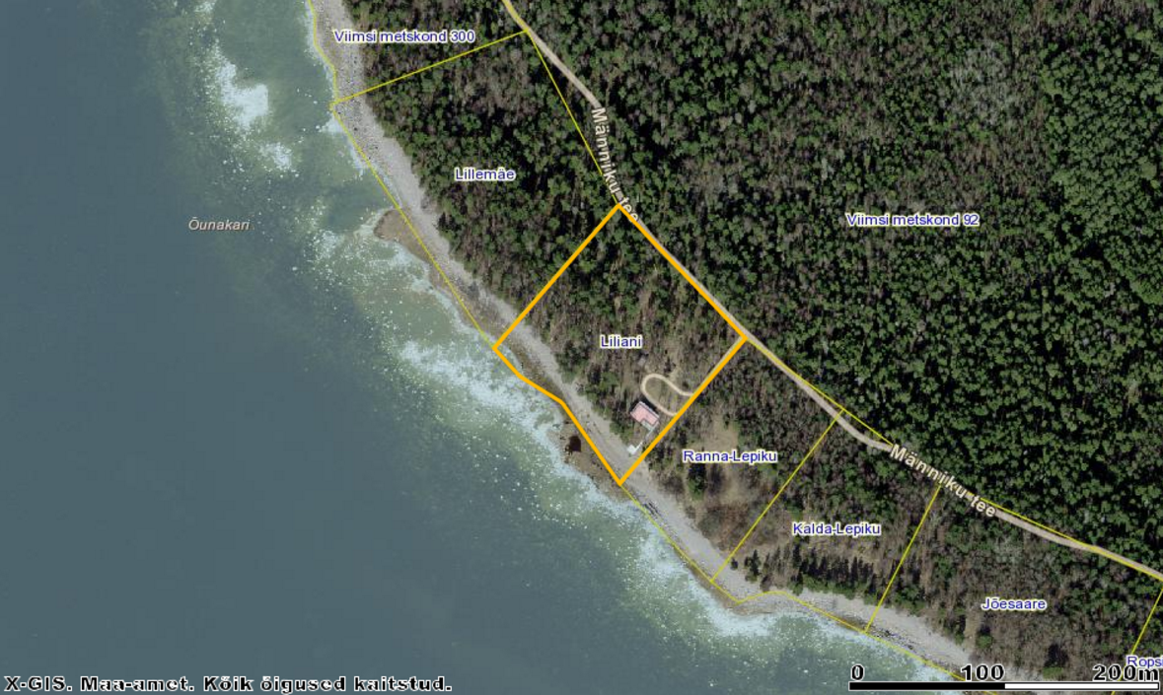Joonis 1. Liliani maaüksuse asendiplaan
Liliani kinnistu piirneb järgnevalt (Tabel 1) kirjeldatud kinnistutega.
Tabel 1. Planeeringuala ümbritsevad kinnistud
Lähiaadress | Tunnus | Sihtotstarve
Lillemäe | 89001:001:0240 | Maatulundusmaa 100%
Ranna-Lepiku | 89001:001:0116 | Maatulundusmaa 100%
Viimsi metskond 92 | 89001:001:0049 | Maatulundusmaa 100%

Planeeringuga kavandatav tegevus
Detailplaneeringuga kavandatakse Liliani maaüksusele ehitada paadikuur ligikaudse pindalaga 19 m² (4 x 4,5 m, kõrgusega 4 m) (Joonis 2). Liliani kinnistul paikneb hetkel suvemaja ja selle abihoone, ent kehtestatud detailplaneeringus ei vähendatud hoonete ehitamiseks ehituskeeluvööndit. Seega tuleb käesoleva detailplaneeringuga seadustada olemasolev suvemaja ja abihoone (vähendada ehituskeeluvööndit).
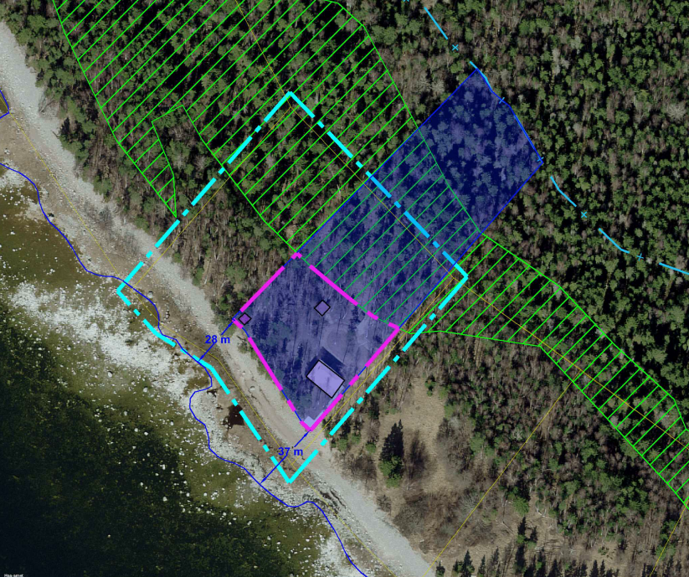

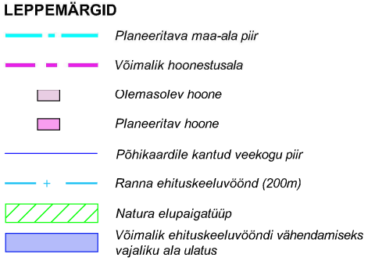

Joonis 2. Liliani kinnistu detailplaneeringu skeem

Kavandatava tegevuse seos teiste planeerimisdokumentidega

Harju maakonnaplaneering
Harju maakonnaplaneering algatati Harju maavanema 31.12.1997 korraldusega nr 3221. Maakonnaplaneeringu eesmärk on maakonna üldise territoriaal-majandusliku arengustrateegia ja -kontseptsioonide sidumine kestva ja säästva arengu põhimõtetega, riiklike ja kohalike huvide tasakaalustamine ning läbi selle asustuse suunamine ja väärtuslike põllumaade, maastike, raudteede, tehnovõrkude trasside, sadamate, lennuväljade, puhkealade jm asukoha määramine.
Maakonnaplaneeringus on maakonna suurimate loodusväärtuste seas välja toodud Naissaare looduspark.

Naissaare üldplaneering
Naissaare üldplaneering on kehtestatud Viimsi Vallavolikogu 10.06.1997 otsusega nr 161. Üldplaneering on koostatud saavutamaks parimat Naissaare territooriumil olevate maa-alade kasutamist ning on koostatud lähtudes järgneva 10-15 aasta perspektiivist.
Üldplaneeringus on teiste seas välja toodud Naissaare arengut soodustavate tingimustena selle haruldaselt hästi säilinud looduslik keskkond, hea asukoht Tallinna väravas, atraktiivsus turistidele, sadama perspektiivikus investeeringute ligimeelitajatena, maaomanikest püsisuvitajate teke ning ajaloolise legendi olemasolu. Sellest tulenevalt on Naissaare arengueesmärgiks võimalikult looduslähedase, puhta, atraktiivse ja inimsõbraliku keskkonna kujundamine.
Üldplaneeringu kohaselt võib Klausi ja Lõunaküla vahelisele alale detailplaneeringu koostada krundi kaupa, eeldusel, et suvilate arv krundil piirdub enne sõda krundil olnud elamute arvuga ning suvila rajatakse vanale vundamendile. Sellel alal peab hoonestamine toimuma loodust säästvalt, mistõttu tuleb säilitada vähemalt 50 % krundil olevast metsast. Klausi ja kiriku vahelist ala loetakse üldplaneeringuga väärtusliku kultuuri ja maastiku miljööga alaks.

Viimsi valla üldplaneeringu teemaplaneering „Viimsi valla üldiste ehitustingimuste määramine. Elamuehituse põhimõtted“
Teemaplaneering on kehtestatud Viimsi Vallavolikogu 13.09.2005 määrusega nr 32. Teemaplaneeringu eesmärk on elamuehitusreeglite ajakohastamine Viimsi vallas.
Teemaplaneering määratleb ehitamise printsiibid saartel:
- Naissaarel reguleerib elamuehitust Naissaare üldplaneering;
- saarele ehitatavad üksikelamud ei tohi olla üle 205 m² ehitusaluse pinnaga, kui varem kehtestatud detailplaneeringuga ei ole määratud teisiti;
- saartel ehituskeeluvööndisse elamute või elamute abihoonete (va paadikuur) ehitamiseks tuleb koostada detailplaneering;
- detailplaneering tuleb koostada lisaks loodushoiualale, looduskaitse või kohaliku kaitse alla jäävate alade elamute, suvilate või abihoonete (sh kuurid) rajamiseks.

Hetkel kehtiv Liliani maaüksuse detailplaneering
Planeeringualal kehtib Liliani maaüksuse detailplaneering, mis on kinnitatud Viimsi vallavalitsuse 22.06.2004 korraldusega nr 490. Detailplaneeringu koostamise eesmärgiks on hoonestustingimuste määramine suvemaja rajamiseks endisele varele ja abihoone rajamine. Maksimaalselt on kinnistule lubatud rajada üks suvemaja ja üks abihoone.
Detailplaneeringus on loetletud järgmised keskkonnakaitselised abinõud:
- kõrghaljastus tuleb säilitada vähemalt 60 % ulatuses;
- majandus fekaalveed tuleb koguda imbsüsteemi;
- olmejäätmed tuleb koguda oma krundil;
- vastavalt Naissaare üldplaneeringule tuleb Viimsi vallal organiseerida kogunenud jäätmete vedu mandrile;
- arvestada tuleb Naissaare looduspargi kaitse-eeskirjaga.

Viimsi valla arengukava 2014-2020 (hetkel kehtiv)
Viimsi valla arengukava 2014-2020 on vastu võetud Viimsi Vallavolikogu 9.10.2014 määrusega nr 16. Arengukava on strateegiline teejuhis kohaliku omavalitsuse arengu suunamiseks. Arengukava eesmärgiks on eelduste loomine valla elanike heaoluks ning Viimsi valla kestvaks arenguks.
Viimsi valla üheks arengusuundumuseks on looduskeskkonna areng. Viimsi valla looduskeskkond on vaheldusrikas ning suur osa territooriumist on kaitse all (sh Naissaare looduspark). Arengukava kohaselt vajab Naissaare loodushoid ja taristu jätkuvat tähelepanu – tagada tuleb bioloogilise mitmekesisuse, loodus- ja miljööväärtuse kaitse ning elukeskkonda säästev areng.

Viimsi valla arengukava ja eelarvestrateegia aastateks 2018-2022 (koostatav)
Viimsi Vallavalitsus avalikustas Viimis valla arengukava ja eelarvestrateegia aastateks 2018-2022 volikogu 20.06.2017 istungil. Arengukava ja eelarvestrateegia on pikaajaline teejuhis kohaliku omavalitsuse arengu suunamiseks ja selleks vajalike ressursside tagamiseks. Dokumendis on välja toodud rahvastiku, looduskeskkonna, majanduse, sotsiaal, kodanikuühiskonna ja valitsemise valdkondade olulisemad suundumused.
Viimsi valla nõrga küljena on välja toodud külastajate arvu kiire kasv väikesaartel (eriti Naissaarel ja Prangli saarel). Selleks et mitte ohustada saarte unikaalset looduskooslust, tuleb külastuste korraldust parandada. Vajalikud on toetused Naissaare taristu ja külastuskeskkonna arendamiseks ja külastusatraktiivsuse tõstmiseks. Oluliseks peetakse ka Naissaare sadamaala arendamist saare turismikeskuseks.

Naissaare arengukava aastateks 2008-2015
Naissaare arengukava on kehtestatud Viimsi Vallavolikogu 14.10.2008 määrusega nr 22. Arengukava on piirkonna tegevuste, eesmärkide ja rahaliste vahendite kavandamise aluseks olev dokument. Arengukava annab ülevaate hetkeolukorrast ning paneb paika pikemaajalised arengusuunad, eelistused ja tegevuse kavandamise alused.
Arengukavas on strateegiliste eesmärkidena välja toodud, et Naissaare arendamine ei tohi halvendada saare looduskeskkonda ning arendustegevuse käigus tuleb arvestada Naissaare Looduspargi kaitse-eeskirjaga.

Keskkonnaaspektide kirjeldus ja olulise keskkonnamõju väljaselgitamine

Maakasutus
Naissaar asub Soome lahes, Tallinnast umbes 10 km kaugusel. Naissaar kuulub Viimsi valla haldusalasse. Naissaar on pindalaga 18,56 km² suuruselt kuues saar Eestis. Saarel on nii metsasid, soomaastikke, luiteid, puisniitu meenutav Taani kuninga aed ning saare ümber kulgev enamasti lauge mererand. Saare idaküljel asuvad nõmmemetsad ning liivakute vöönd. Naissaarel on 1.05.2017 seisuga 9 elanikku (Väikeheinamaa külas 1 elanik (1.01.2017 seisuga)).
Liliani kinnistu asub Väikeheinamaa külas, mille pindala on 400,6 ha. Kinnistu on suuremas osas kaetud metsaga. Kinnistu edelaosas paikneb suhteliselt tiheda kõrghaljastusega õueala, mis on kujundatud parkmetsana ning hooldatud metsaala. Lisaks paikneb kinnistu edelaosas olemasolev hoonestus.
Kinnistu sihtotstarve on 100 % maatulundusmaa.

Alal esinevad loodusvarad
Maa-ameti andmetele tuginedes ei asu Liliani kinnistul ühtegi maavarade maardlat. Lähim maardla asub kinnistust ca 2,7 km kaugusel (Naissaare liivakarjäär).
Kinnistul on levinud gleistunud nõrgalt leetunud leedemuld (LIg). Metsakõdu horisont on 4-7 cm tüsedune. Huumushorisont puudub või on 2 cm tüsedune. Kinnistul ei ole Keskkonnaregistri andmetel ühtegi puurkaevu.

Pinna- ja põhjavesi
Kinnistul ja selle lähistel ei esine märgalasid ning tegu ei ole üleujutuseohuga alaga. Kinnistu piirneb Soome lahega, mille kaldapiiranguvöönd on 200 m, ehituskeeluvöönd 200 m ja veekaitsevöönd 20 m. Looduskaitseseaduse (LKS) § 38 lg 4 p 1 kohaselt ei laiene ehituskeeluvöönd hajaasustuses olemasoleva elamu õuemaale ehitatavale uuele ehitisele, mis ei jää veekaitsevööndisse. LKS § 38 lg 7 kohaselt kohaldatakse kaitsealal ehitamisel peatükis sätestatut, kui kaitse-eeskirjaga ei ole sätestatud teisiti. Naissaare looduspargi kaitse-eeskirja § 3 kohaselt on ehituskeeluvööndi laius Naissaarel 200 m, välja arvatud Lõunamaa ja Väikeheinamaa küla piiranguvööndis, kus ehituskeeluvööndi laius on 50 m põhikaardile kantud rannaastangu servast ning rannaastangu alla kuni veepiirini jääv ala.
Kinnistu asub tervikuna mere kaldapiiranguvööndis ning osaliselt ehituskeeluvööndis. Seega tuleb paadikuuri ehitamiseks ja olemasoleva suvila seadustamiseks vähendada ehituskeeluvööndit. LKS § 40 sätestab võimalused planeeringu alusel erandina ehituskeeluvööndi vähendamise taotlemiseks.
Naissaar asub tervikuna suhteliselt kaitstud põhjaveega alal, mis tähendab, et reostusohtlikkus saarel on madal. Moreenikiht on 20 – 50 m ning savikiht 5 – 10 m. Saarel on ilma olulise põhjaveevaruta kihid.

Kaitstavad loodusobjektid ja elupaigatüübid
Keskkonnaregistri andmetel on kinnistu kirdepoolses osas vana loodusmetsa alal registreeritud III kaitsekategooria loomaliigi väike-kärbsenäpp (Ficedula parva) elupaik. Rohkem kaitsealuseid liike kinnistu lähiümbruses (ca 300 m) ei ole registreeritud.
Kinnistu piirneb Naissaare sihtkaitsevööndiga (Naissaare LP, Naissaare skv), mille kaitse-eesmärk on metsa- ja rannikukoosluste loodusliku arengu tagamine ning kaitsealuste liikide elupaikade kaitse.
Kinnistu asub tervenisti Natura 2000 loodusalal (Naissaare loodusala) ning kaitsealal (Naissaare looduspark). Kinnistu territooriumil asub Natura elupaik.
Naissaare looduspargi eesmärk on kaitsta:
- Naissaare looduslikke ja poollooduslikke kooslusi ja kaitsealuseid liike ning säilitada maastikuilmet ja ajaloolis-kultuurilisi objekte;
- elupaigatüüpe, mida nõukogu direktiiv 92/43/EMÜ looduslike elupaikade ning loodusliku loomastiku ja taimestiku kaitse kohta (EÜT L 206, 22.07.1992, lk 7-50) nimetab I lisas. Need on esmased rannavallid (1210), püsitaimestuga kivirannad (1220), rannaniidud (1630*), püsitaimestuga liivarannad (1640), eelluited (2110), valged luited (liikuvad rannikuluited - 2120), hallid luited (kinnistunud rannikuluited - 2130*), metsastunud luited (2180), luidetevahelised niisked nõod (2190), puisniidud (6530*), vanad loodusmetsad (9010*), soostuvad ja soo-lehtmetsad (9080*) ning siirdesoo- ja rabametsad (91D0*);
- kaitsealuseid liike, mida Euroopa Parlamendi ja nõukogu direktiiv 2009/147/EÜ loodusliku linnustiku kaitse kohta (ELT L 20, 26.01.2010, lk 7-25) nimetab I lisas, ja nende elupaiku. Need on merikotkas (Haliaeetus albicilla), karvasjalg-kakk (Aegolius funereus) ja valgeselg-kirjurähn (Dendrocopos leucotos);
- kaitsealust loomaliiki põhja-nahkhiirt (Eptesicus nilssonii) ja tema elupaiku;
- kaitsealuseid seeneliike limatünnikut (Sarcosoma globosum) ja valget sirmikut (Macrolepiota nympharum) ning nende elupaiku.

Käesoleva detailplaneeringu raames on koostatud Liliani maaüksuse kaitstavate taimeliikide ja elupaikade inventuur. Inventuuri käigus viidi läbi välitööd. Tööde tulemusena selgus, et kinnistu ida-kirdepoolsel osal kasvab looduslik kuuse enamusega mustika kasvukohatüübi okasmets (vanad loodusmetsad (9010*)). Elupaigatüüp hõlmab kinnistu pindalast 0,55 ha. Ülejäänud metsaala ei kvalifitseeru ühekski elupaigatüübiks, kuna on suures osas alusmetsata ning niidetav. Rannaastangu ja mere vahele jääb moreenranna tüüpi ala (kõrgemas osas esineb liivaranna ning madalamas osas rannaniidu tunnuseid). Rannaala kvalifitseerub rannikuelupaigaks püsitaimestikuga kivirannad (1220). Välitööde käigus kontrolliti kinnistu merepoolset osa umbes 50 m ulatuses ehk rannaala ja sellest maa poole jäävat piirkonda kuhu oleks mõistlik rajada paadikuur. Uuritud alal ei tuvastatud kaitstavate liikide elupaiku.

Natura 2000 võrgustiku alad
Liliani kinnistu asub kogu ulatuses Natura 2000 loodusalal – Naissaare loodusala. Naissaare loodusala (registrikood RAH0000449, rahvusvaheline kood EE0010127) kogusuurus on 1 892,9 ha, millest maismaa pindala on 1 892,7 ha ja veeosa pindala 0,2 ha.
Naissaare loodusalal kaitse eesmärk on loodusdirektiivi I lisas nimetatud kaitstavad elupaigatüübid esmased rannavallid (1210), püsitaimestuga kivirannad (1220), rannaniidud (*1630), püsitaimestuga liivarannad (1640), eelluited (2110), valged luited (liikuvad rannikuluited - 2120), hallid luited (kinnistunud rannikuluited - *2130), metsastunud luited (2180), luidetevahelised niisked nõod (2190), puisniidud (*6530), vanad loodusmetsad (*9010), soostuvad ja soo-lehtmetsad (*9080) ning siirdesoo- ja rabametsad (*91D0).
Arvestades planeeritava tegevuse iseloomu ja kinnistul läbiviidud kaitstavate taimeliikide ja elupaikade inventuuri ei avalda tegevus mõju Natura 2000 aladele.

Rohevõrgustik
Naissaare roheline võrgustik on määratud Harju maakonna teemaplaneeringus „Asustust ja maakasutust suunavad keskkonnatingimused“.
Teemaplaneeringus on eristatud väärtuslikud maastikud, mille hulka kuulub ka Naissaar. Naissaare maastikku kirjeldatakse kui Soome lahe suurimat saart, mis on täna oma asukohale Tallinna väravas üle elanud ülimalt huvitavaid ajaloosündmusi, millest on saarele jäänud varemeid ja legende. Saarel on säilinud ürgmetsaala, rannikuluidete vahele on kujunenud õhukesed sood ning saarel on mitmekesine taimestik. Alates aastast 1995 kehtib saarel looduspargi režiim. Maastiku ohuna on nähtud eelkõige prognoositavat survet ehitustegevuse võimaldamiseks rannal.
Naissaar kuulub tervikuna ka rohevõrgustiku tuumalale (T8 – piirkonna suur roheala).
Arvestades planeeritud tegevuse iseloomu, ei ole ette näha mõju saare rohevõrgustikule ja väärtuslikule maastikule.

Ajaloo-, kultuuri- või arheoloogilise väärtusega objektid ja pärandkultuuriobjektid
Liliani kinnistul ning selle võimalikus mõjualas ei asu riikliku kaitse all olevaid kultuurimälestisi ega pärandkultuuriobjekte. Seega planeeringu mõju antud objektidele puudub.

Piirkonna areng, teenuste kättesaadavus ja inimeste tervis

Piirkonna areng ja teenuste kättesaadavus
Meretransport on Naissaarel olulisim transpordiliik (ühendusel mandriga). Laevaühendus saarele on korraldatud Kalasadamast (Lennusadam). Kriitilistes olukordades saare teenindamiseks on Viimsi Vallavalitsus soetanud hõljuki. Viimsi Vallavalitsus on lisaks soetanud parvlaeva SDP-T4M saare transporditingimuste parandamiseks. Saarele on võimalik saada ka jahiga (Piritalt) ning helikopteriga.
Naissaare teede seisukord on suhteliselt halb. Teedevõrk baseerub enne Nõukogude okupatsiooni saarel olnud teedel ja Nõukogude armee poolt sõjaväemasinatega sissesõidetud radadel. Juurdepääs krundile on hetkel kehtiva Liliani maaüksuse detailplaneeringu kohaselt krundi kirdeosas asuvalt Väike heinamaa ja Mädasadama vaheliselt pinnasteelt.
Saarel paikneb kitsarööpmeline raudtee, mille kogupikkus on 37,7 km ja mis on hetkel 1,5 km ulatuses sõidetav. Kergliiklus-dresiiniga on raudtee sõidetav umbes 5 km ulatuses. Liiklusohutus on raudteel tagamata ning raudtee kandevõime on maksimaalselt 100 kg. Viimsi Valla arengukavas (kinnitamata) on ühe eesmärgina välja toodud Naissaare kitsarööpmelise raudtee taastamine.
Side- ja postiteenuseid pakub Naissaarel Viimsi vald. Sidepidamine on võimalik vaid mobiiltelefonide baasil (sidekaabel mandri ja saare vahel puudub).
Püsiv elektrienergiaga varustamine Naissaarel puudub. Vajalik elektrienergia saadakse diiselgeneraatorite abil.
Veevarustus Naissaarel on tagatud puurkaevude baasil (Naissaarel on registreeritud kaks puurkaevu). Saarel puudub tsentraliseeritud heitveekäitlus, reovee puhastusel kasutatakse lokaalseid puhasteid.

Lähipiirkonna teised tegevused
Naissaarel ei ole kavandatud projekte ega detailplaneeringuid, mis võiksid kumulatiivset mõju avaldada.

Müra ja vibratsioon
Kinnistul võib esineda vaid ehitusaegne müra ja vibratsioon. Peale paadikuuri valmimist ei teki müra ega vibratsiooni. Arvestades planeeritava tegevuse iseloomu, ei teki kinnistul lisaks valgus-, soojus- ega kiirgusereostust.

Õhusaaste
Arvestades planeeritava tegevuse iseloomu, ei kaasne tegevusega õhuheitmeid. Ehitustegevuse käigus võib õhku eralduda tolmu ning kui kasutatakse kütuseid tarbivaid ehitusmasinaid, siis eraldub välisõhku ka kütuse põletamisest tulenevalt saasteaineid. Ent arvestades paadikuuri suurust (19 m²) ei ole ette näha suuri ehitustöid, mis välisõhu kvaliteeti oluliselt halvendaksid.

Jäätme- ja energiamahukus
Paadikuuri ehitamise ja kasutamise perioodi käigus ei ole ette näha oluliselt suurt jäätmeteket. Ehitamise käigus tekivad ehitusjäätmed ning kasutamise käigus võivad tekkida olmejäätmed. Jäätmete kogumisel ja käitlemisel tuleb lähtuda valla jäätmehoolduseeskirjast ja jäätmeseaduse nõuetest.
Ehitustööde käigus on energiakasutus seotud peamiselt ehitusmasinate töötamisega. Peale paadikuuri valmimist kulub elektrienergiat kuuri valgustamisel. Elektrienergia tootmiseks kasutatakse diiselgeneraatoreid.

Avariiolukordade esinemise võimalus
Planeeritud tegevuse iseloom ei soodusta avariiolukordade tekkimise võimalusi. Avariiolukordi võib kinnistul põhjustada tuleoht, mis algab kevadel peale lume sulamist ja lõppeb sügisel vihmaste ilmade saabumisel. Tuleohu vähendamiseks on sel ajaperioodil kulu ja risu põletamine keelatud. Kui kinnistul peaks puhkema tulekahju, siis selle kustutamiseks peab juurdesõidutee ja juurdepääs hoonele olema vaba ja kasutamiskõlblikus seisukorras. Tuletõrjevesi saadakse Lõunakülas Männiku tee ääres olevast tuletõrjeveehoidlast. Naissaarel on üks tuletõrjeauto ning saarel asub vabatahtlik päästekomando.

Eelhinnangu kokkuvõte
- Arvestades planeeritava tegevuse iseloomu ja Liliani kinnistul läbiviidud kaitstavate taimeliikide ja elupaikade inventuuri ei avalda tegevus mõju Natura 2000 aladele.
- Kinnistu kirdepoolses osas asub III kaitsekategooria loomaliigi väike-kärbsenäpp (Fidula parva) elupaik. Kinnistu merepoolsel alal, kuhu oleks mõistlik paadikuur rajada, ei asu ühegi kaitsealuse liigi elupaika või kasvukohta. Arvestades kavandatava tegevuse iseloomu ei avalda tegevus mõju kaitsealustele liikidele.
- Kavandatav tegevus toimub rohevõrgustiku tuumala sees ent võrgustiku killustamist ja kõrge väärtusega taimekoosluste vähenemist planeeringualal läbiviidud inventuuri põhjal ei toimu.
- Kavandatava tegevusega ei muudeta oluliselt Naissaare väärtuslikku maastikku ega selle olulisi elemente.
- Kuna planeeringuala asub osaliselt ehituskeeluvööndis tuleb paadikuuri ehitamiseks ja olemasolevate ehitiste seadustamiseks ehituskeeluvööndit vähendada.
- Liliani kinnistul ja selle ümbruses ei ole registreeritud ühtegi riikliku kaitse all olevat kultuurimälestist ega pärandkultuuriobjekti. Seega planeeritud tegevusel puudub mõju saarel paiknevatele pärandkultuuriobjektidele.
- Kavandatava tegevusega ei kaasne kumulatiivset mõju.
- Müra ja vibratsiooni teket on oodata vaid ehitustööde käigus, ent ette pole näha piirnormide ületamist.
- Kavandatav tegevus ei mõjuta välisõhu kvaliteeti, kuna sellekohased saasteallikad puuduvad. Väike saasteainete (tolmu) kontsentratsiooni tõus välisõhus võib toimuda ehitustööde käigus, ent arvestades ehituse mastaapi, pole sel olulist mõju.
- Jäätmete kogumisel ja käitlemisel tuleb lähtuda valla jäätmehoolduseeskirjast ja jäätmeseaduse nõuetest.
- Kavandatav tegevus ei soodusta avariiolukordade teket. Tuleohu vähendamiseks ei tohi kulu ja risu põletada tuleohtlikul perioodil. Juurdesõidutee ja juurdepääs hoonele peab olema vaba ja kasutamiskõlblikus seisukorras.

Eelhinnangu koostajale teadaoleva informatsiooni kohaselt ei kaasne tegevusega olulist keskkonnamõju ning KSH algatamine ei ole eeldatavalt vajalik.

Kasutatud kirjandus
- Riigikogu seadus RT I 2005, 15, 87 „Keskkonnamõju hindamise ja keskkonnajuhtimissüsteemi seadus“, eRT: https://www.riigiteataja.ee/akt/103072017014
- Maa-ameti kaardirakendus, http://xgis.maaamet.ee
- Harju Maavalitsus „Harju maakonnaplaneering“, 1998
- Viimsi Vallavalitsus „Naissaare üldplaneering“, 1997
- Viimsi Vallavalitsus „Viimsi valla üldiste ehitustingimuste määramine. Elamuehituse põhimõtted“, 2005
- Naissaare Lääneküla Liliani maaüksuse detailplaneering, 2004
- Viimsi Vallavalitsus „Viimsi valla arengukava 2014-2020“, 2014
- Viimsi Vallavalitsus „Viimsi valla arengukava ja eelarvestrateegia aastateks 2018-2022“, 2017
- Viimsi Vallavalitsus „Naissaare arengukava aastateks 2008-2015“, 2007
- Viimsi Vallavalitsuse veebileht
- Rahvastikuregister
- P, Raimo „Liliani maaüksuse kaitstavate taimeliikide ja elupaikade inventuur“, 2017
- Riigikogu seadus RT I 2004, 38,258 „Looduskaitseseadus“, eRT: https://www.riigiteataja.ee/akt/106072017005
- Riigikogu seadus RT I 1994, 40, 655 „Veeseadus“, eRT: https://www.riigiteataja.ee/akt/103032017030?leiaKehtiv
- Eesti põhjavee kaitstuse kaart. Eesti Geoloogiakeskus, 2001
- Keskkonnaregister
- Harju Maavalitsus „Asustust ja maakasutust suunavad keskkonnatingimused“, 2003
- Harju Maavalitsus „Harju maakonnaplaneering 2030+“, 2016

Riigikogu seadus RT I 2005, 15, 87 „Keskkonnamõju hindamise ja keskkonnajuhtimissüsteemi seadus“, eRT: https://www.riigiteataja.ee/akt/103072017014
Allikas: Maa-ameti geoportaal
Harju Maavalitsuse veebileht: https://harju.maavalitsus.ee/harju-maakonnaplaneering-19991
Viimsi Vallavalitsuse veebileht: http://www.viimsivald.ee/public/Seletuskiri_SEPT96_Naissaar.pdf
Viimsi Vallavalitsuse veebileht: http://www.viimsivald.ee/public/ww_vana/Teemaplan_Seletuskiri.pdf
Viimsi Valla Arenduskeskuse OÜ, 2004
Viimsi Vallavalitsuse veebileht: http://www.viimsivald.ee/public/Viimsi_valla_arengukava_ja_eelarvestrateegia_2018-2022.pdf
Viimsi Vallavalitsuse veebileht: https://www.riigiteataja.ee/akt/417102014005
Viimsi Vallavalituse veebileht: http://www.viimsivald.ee/11015/
Viimsi Vallavalitsuse veebileht: http://www.viimsivald.ee/public/Seletuskiri_SEPT96_Naissaar.pdf
Viimsi Vallavalitsuse veebileht, Valla üldandmed
Allikas: Rahvastikuregister
Pajula, R. Liliani maaüksuse kaitstavate taimeliikide ja elupaikade inventuur
Allikas: Maa-ameti geoportaal
Riigikogu seadus RT I 2004, 38,258 „Looduskaitseseadus“, eRT: https://www.riigiteataja.ee/akt/13118655?leiaKehtiv
Riigikogu seadus RT I 1994, 40, 655 „Veeseadus“, eRT: https://www.riigiteataja.ee/akt/103032017030?leiaKehtiv
Eesti põhjavee kaitstuse kaart. http://www.envir.ee/sites/default/files/kaitstusekaart400.pdf
Allikas: Keskkonnaregister
Pajula, R. Liliani maaüksuse kaitstavate taimeliikide ja elupaikade inventuur
Allikas: Keskkonnaregister
Harju Maavalitsuse veebileht: http://harju.maavalitsus.ee/asustust-ja-maakasutust-suunavad-keskkonnatingimused-roheline-vorgustik-1
Allikas: Maa-ameti geoportaal
Viimsi Vallavalituse veebileht: http://www.viimsivald.ee/11015/
Allikas: Keskkonnaregister
Viimsi Valla Arenduskeskuse OÜ, 2004
Harju Maavalitsuse veebileht: https://harju.maavalitsus.ee/documents/182179/14203294/Harju_MP_Seletuskiri_2016-11_j%C3%A4relevalvesse.pdf/019c26e3-db17-4402-be73-269407453f05

